2-5 立体視を用いた動画編集ソフトの作成

発表者氏名 伊藤 芳治
指導教員 教員氏名 石舘 勝好

- 研究概要
立体視の一つである，余色法で動画を編集するために必要なアルゴリズムやプログラムの理解と作成する研究をする．コマンドラインから操作できるようにする．
- 開発環境
OS：Ubuntu Linux 10.4
言語：C言語
その他：ffmpeg
- ffmpegとは
ffmpegとは，動画と音声を変換することができるソフトウェアです．WindowsとLinuxのコマンドから使うことができます．３D描画ソフトのBlenderやブラウザのGoogle Chromeなどで利用されています．
- 立体視とは

立体視とは，人の目の感覚から来る距離の違いを脳で処理して立体感を得る機能を使い，同じ景色や物体を違う位置から写真撮影した2枚の写真を見ることで立体的に見る手法のことを言いいます，立体視は3つの手法があり，どの手法も左右の眼が違う画像を見ています．

平行法は，右目で右の画像を左目で左の画像を見て立体的に見る手法です．

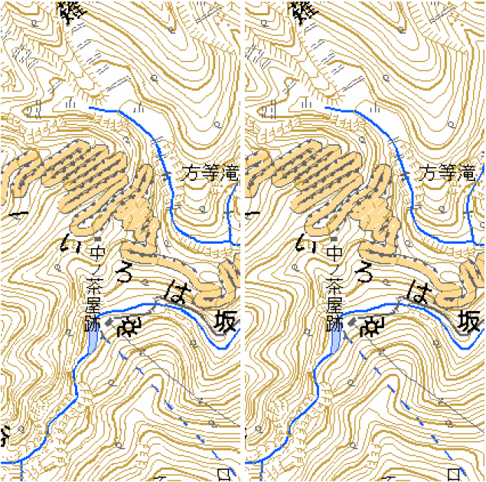
交差法は，右目で左の画像を左目で右の画像を見て立体的に見る手法です．図１が平行法交差法の画像です．

図１ 平行法と交差法

余色法は，赤青メガネを使うことで画像が立体的に見える手法です．元の画像の赤色の画像と青色の画像をずらして合成した画像のことを「アナグリフ」といいます．
立体視は画像を2枚使わないとできませんが，調べていくうちに1枚の画像を，余色法を使うことで立体的に見ることができることがわかりました．
今回は，1枚の画像からでもできる余色法を使い研究を進めていきます．
- 作成へのアプローチ
このソフトを作るに当たってしなければならない1枚の画像を加工していくものなので「動画をフレームごとに分割」，「分割した画像をアナグリフに加工」，「加工した画像を動画に戻す」の3点です．
- 進捗状況
動画の最初の1フレームを画像として取り出すプログラムを実行しました．参考にしたプログラムは，CodeZineというサイトで取り上げられていた記事の「ffmpegで様々な動画を操る」で紹介されていたプログラムを参考にしました．プログラムの内容としては，ffmpegの関数を呼び出して処理するといったものです．
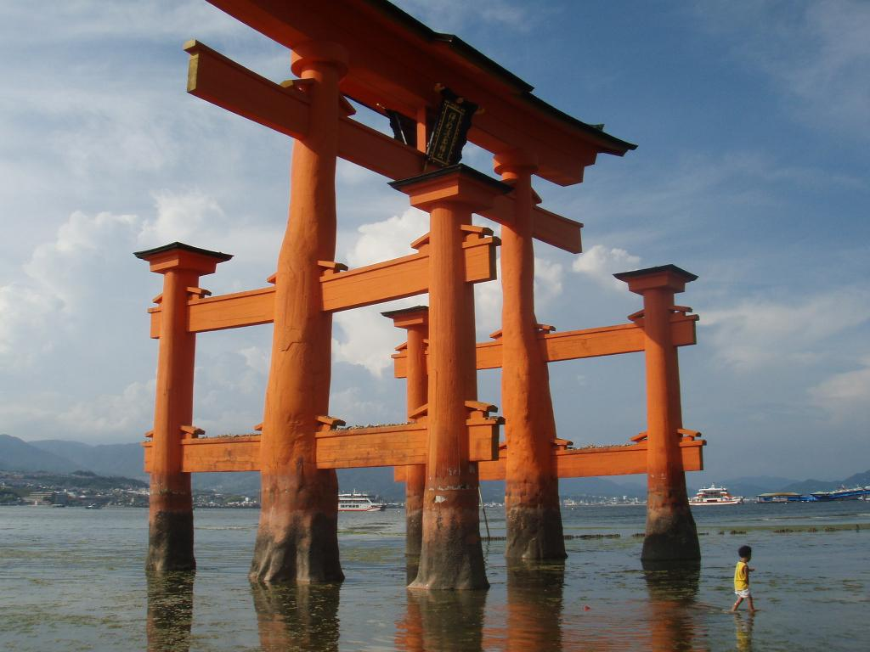
次に，画像をアナグリフにするためのアルゴリズムを知るために，フォトショップを使い，アナグリフの作成をしました．図2が元画像で図3がアナグリフです.

図2 元画像
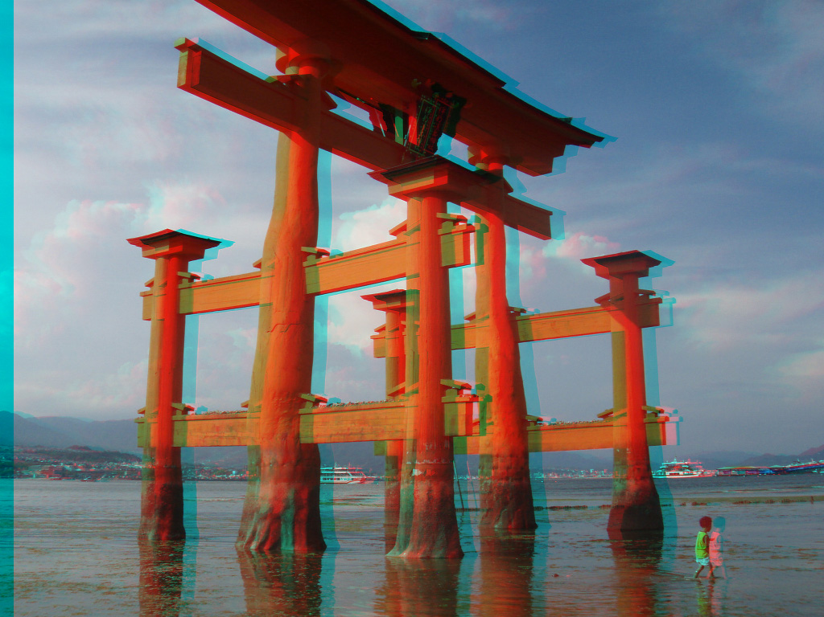

図3アナグリフ

そして，ffmpegのコマンドとフォトショップを使って実際にアナグリフ動画の作成し立体的に見ることができるか検証しました．作った動画は立体的に見ることができたし動画を作るまでの流れが分りました．

- 今後の作業計画
表1が今後の活動計画です．
表1 活動計画表
月 | 作業内容
1月 | - 動画の全てのフレームを画像に分割する機能，分割した画像を動画に戻す機能,画像をアナグリフに変換する機能の実装  - 赤青メガネの作成
2月 | ・前半  1月と同様の作業に加えて研究結果  の考察  ・後半  研究結果の考察と報告書の作成
3月 | - 研究結果の考察と報告書の作成
活動計画の中で問題となりそうな点が以下の3点です．
①動画フレームの分割
今のところ，動画の最初の1フレームだけ画像を取り出すプログラムの勉強をしており，動画を全フレームごとに分割のプログラム分かっていない．
②アナグリフ作成のアルゴリズム
画像をアナグリフにするためのプログラムについてわかっていない．
③フレームの統合
動画を全フレームごとに分割したものを，統合して動画に戻すプログラムは勉強していない．

以上の問題点についての対処方法は，動画フレームの操作への対処方法は，参考にしたサイトで参考にしていた本があるので購入し，参考にして対処します．アナグリフ作成への対処方法は，Stereo Computer Graphicsというサイトで見つけた論文を読んで参考にし対処します．

- 参考サイト等
FFmpegAPIで、さまざまな動画を操る前編
http://codezine.jp/article/detail/2444
FFmpegAPIで、さまざまな動画を操る後編
http://codezine.jp/article/detail/2622
アナグリフ用画像の生成
http://graberry.blog70.fc2.com/blog-date-20101024.html
ffmpegで動画から画像を切り出す
http://mitc.xrea.jp/diary/088
ffmpegについて
http://ja.wikipedia.org/wiki/Ffmpeg
ステレオレンダリング
http://www.nvidia.co.jp/object/gz_stereo.html
Stereo Computer Graphics
http://research.csc.ncsu.edu/stereographics/

